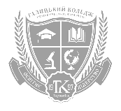 |  | 
ДИПЛОМ БАКАЛАВРА |  | УКРАЇНА  UKRAINE |  |  |  | 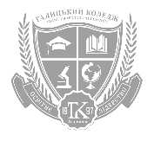  BACHELOR’S DIPLOMA
B21 № «Номер_диплома» |  |  |  |  | B21 № «Номер_диплома»
«Імя»  «Прізвище» |  |  |  |  | «Імя_анг»  «Прізвище_анг»
«Закінчила» у 2021 році  Галицький коледж  імені В’ячеслава Чорновола |  |  |  |  | in 2021 completed the full course of  Halytskyi College  named after Viacheslav Chornovil
Освітня програма Готельно-ресторанна справа  акредитована Національним агентством із забезпечення якості вищої освіти  «Здобув» кваліфікацію:  ступінь вищої освіти бакалавр |  |  |  |  | Educational Programme Hotel, restaurant and catering  accredited by National Agency for Quality Assurance in  Higher Education (NAQA, Ukraine)  obtained qualification:  Bachelor`s Degree
галузь знань 24 Сфера обслуговування |  |  |  |  | Field of study 24 Sегvісе sector
спеціальність 241 Готельно-ресторанна справа |  |  |  |  | Programme Subject Area 241 Hotel, restaurant and catering
Директор/Director |  |  |  | Марія БАБ’ЮК / Mariia BABIUK
 | М.П. / Seal |  |  | 01 липня / July 01, 2021
У разі наявності в дипломі будь-яких розбіжностей перевагу має текст українською мовою.

In case of any differences in interpretation of the information in the diploma, the Ukrainian text shall prevail.



